Положение о соревнованиях «Кубок веломарафонов Минская Кругосветка (МК)»
(версия 1.0, 24.05.2012, Comissar)

1. Цели. Основными целями проведения веломарафонов МК являются:
1.1 Вовлечение и подготовка активных байкеров к участию в веломарафонах на длинные дистанции
1.2 Пропаганда велосипеда как вида транспорта и велотуризма по региону Минщины

2. Организация
2.1 Информ. партнер МК – Сайт Байкеров www.poehali.net и Форум Байкеров www.forum.poehali.net
2.2 Организационный Комитет (ОргКом), а также роли Судьи, Дизайнера (и.о.) представляет Comissar
2.3 Кубок веломарафонов МК – это серия соревнований (этапов) по различным трассам МК (от 130км до 220 км)
2.4 Итоги мероприятий по МК подводятся по ряду классов отдельно для Мужчин и Женщин
2.5 Классы МК: М -молодежный (<=40лет), С -старший (>40лет), Т -тренировочный
2.6 Участие в классах ММ (МолодежныйМужской), МЖ, СМ, СЖ – соревнование на время и выносливость
2.7 Участие в классе Т – интенсивное испытание только на выносливость в соответствии с планом-графиком
2.8 Спонсорами МК, помощниками ОргКома м.б. любые физические, юридические лица, а также организации

3. Призы и стимулирование к участию в МК
3.1 Участие в любом соревновании и мероприятии по МК бесплатно
3.2 Основными призами являются: 1) медали за места 1,2,3 в классах ММ, МЖ, СМ, СЖ, 2) удостоверения МК
3.3 Медали выдаются по завершению всех серий (этапов) веломарафонов МК (до сентября текущего года)
3.4 Удостоверения МК выдаются всем тем, кто в любом классе (в т.ч. в классе Т) дошли до Финиша трассы МК

4. Сроки и временной регламент соревнований по МК
4.1 МК проводится периодически (с апреля по ноябрь) на основе предварительного (за 2 недели) Анонса
4.2 Ближайшая МК (Этап 1) состоится с 9:00 16.06.2011 по 22:00 17.06.2012 (это т.н. установленный период)
4.3 Мероприятие по МК в установленный период проходит при любой погоде при любом кол-ве участников
4.4 Все Участники МК (УМК) проходят обязательную предварительную регистрацию и вносятся в список УМК
4.5 Регистрация каждого УМК – это создание в теме Форума об МК сообщения УМК в формате: ФИО, класс,
способ регистрации данных (или «GPS» или «Фото»)
4.6 Регистрация каждого УМК – это согласие УМК с правилами, положением и методиками оценки по МК
4.7 Регистрация на Этап 1заканчивается 15.06.2011 в 22:00
4.8 Завершение приема данных от всех УМК заканчивается 17.06.2011 в 22:00 (см. подробности ниже)
4.9 Подведение итогов по МК публикуется до 22:00 18.06.2011, отчеты по МК - до 22:00 19.06.2011
4.10 Награждение победителей призами торжественно проводится по завершению всех этапов Кубка МК !

5. Формат и общие правила
5.1 Движение по треку МК от одной КТ (Контрольной точки) до другой КТ по часовой стрелке (см. Приложение 1)
5.2 Все УМК во всех классах двигаются по общему треку МК ( ~151км – Этап 1) по списку КТ (Приложение 2)
5.3 Основная КТ, основной Старт \ Финиш – в лесу за ж.д. в 100м. в сторону Минска от ж.д.о.п.Озерище
5.4 Участники в классе Т прибывают к Основной КТ, стартуют в 9.15 для выполнения Плана (Vср<15км\час)
5.5 Участники в классах ММ, МЖ, СМ, СЖ могут стартовать с любой ближайшей к ним КТ (в т.ч. с основной)
в любое удобное для них время, но в пределах установленного периода (см. п.4.2 выше)
5.6 Для получения зачета все УМК должны закончить движение в той же КТ, с которой они стартовали
5.7 Любой УМК может завершить участие в любое время в любом месте с учетом точек схода (Приложение 3)
5.8 Каждый УМК по завершению (в т.ч. преждевременному) предоставляет Оргу свои данные (см. ниже)

6. Правила по фиксации и предоставлению данных
6.1 Каждый УМК в классах ММ, МЖ, СМ, СЖ фиксирует свое прохождение КТ самостоятельно, кроме класса Т,
где эту фиксацию делает назначенный Старший Тренировочной Группы (СТГ)
6.2 Фиксация прохождения КТ проводится двумя разными методами: или запись GPS-трека, или фотофиксация
6.3 Фотофиксации прохождения КТ -это получение в КТ изображений, аналогичных установленным (Прилож.4)
6.4 УМК, которые могут предоставить итоговый GPS-трек (в любом формате) никаких фотофиксаций не делают
6.5 Фотофиксация прохождения КТ (и Финиша) проводится в момент приближения к КТ примерно на 10м
6.6 Фотофиксация Старта проводится до начала движения по треку МК
6.7 Предоставление данных – это выкладывание в тему МК архива (RAR, ZIP) своих фотографий КТ или GPS
Примечания. 1) При проведении МК на ~6ч (~20000сек) искажения результатов (из-за фотофиксации КТ ~100-200сек)
будут незначительны (~0.5–1% от общего времени), т.е. исказят результаты очень мало и одинаково для всех !
2) Рекомендуется (для экономии) делать фото КТ с размерами картинки менее (!) 1000p по ширине \ высоте
3) У всех УМК д.б. настроено правильное время на фотофиксаторе (т.е. мобильнике, смартфоне, фотокамере и т.п.)
4) Каждый УМК, выбравший GPS-способ, обязательно должен остановиться в каждой КТ не менее, чем на 1 сек. !

7. Методика оценки результатов и подведения итогов
7.1 В случае GPS, GPS -результаты оцениваются по документу «Методика оценки прохождения GPS-треков»
7.2 В случае ФотоФиксации, во факту получения фото всех КТ из них извлекается время фото - это время КТ
7.3 По факту сравнения установленного изображения КТ (Приложение 4 ) и фактического делается «зачет КТ»
7.4 Протоколы результатов - это ФИО, время всех КТ и общее, общая Vкм\ч, Общая дист (км)
7.5 При подведении итогов преимущество имеют УМК, прошедшие все КТ

8. Обязательное снаряжение:
1. Исправный велосипед с запаской, 2. Велошлем, 3. Запас питания и воды, 4. Защита от дождя и холода

Стр.1
Приложения к Положению о МК
Приложение 1. Общая схема с треком МК 151км, КТ и точки схода  Официальный трек: http://www.gpsies.com/map.do?fileId=iqglgtyncpvbwwuo  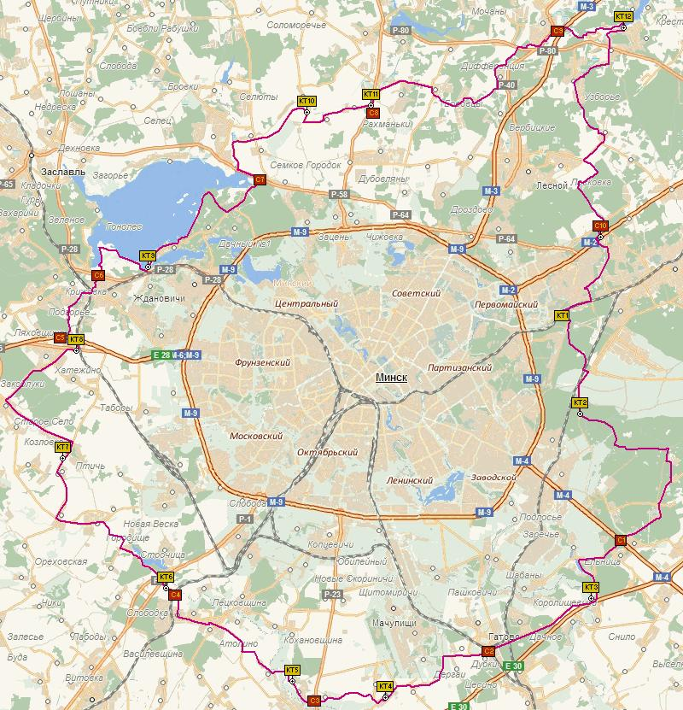 | Приложение 2. Список КT  ( это обязательные контрольные точки)  1 Основная КТ,около ж.д.о.п.Озерище  2 Въезд в Заказник Стиклево  3 р.Свислочь (за базой Стайки)  4 маг. Чуриловичи  5 р.Птичь, перед д.Русиновичи  6 Одинокая сосна, около вдх.Птичь  7 р.Птичь, Источник, около д.Птичь  8 Мост под М6, перед Ратомкой  9 в начале дамбы на Минском море  10 мост над р.Вяча  11 трасса P58, направо к д.Боровцы  12 на дамбе вдх.Дубровское
Приложение 3. Точки схода
(рекомендации – на усмотрение УМК)

C1 M4-Могилевское шоссе
C2 ж.д.о.п.Асеевка
C3 P23-Слуцкое шоссе
C4 ж.д.о.п.Птичь, P1-Брестское шоссе
C5 M6-Раковское шоссе
C6 P28-шоссе Минск-Заславль
C7 P21-шоссе Заславль-Уручье
C8 P58-шоссе Минск-Мядель
C9 M3-Логойское шоссе
C10 М2-пр.Независимости

Желтые иконки – это установленные КТ (контрольные точки). Красные иконки – точки схода с дистанции.

Приложение 4. Комплект установленных изображений КT для контроля прохождения трека MK 151км
KT1  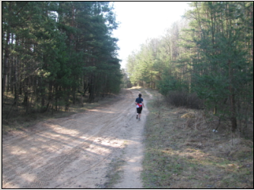 | KT2  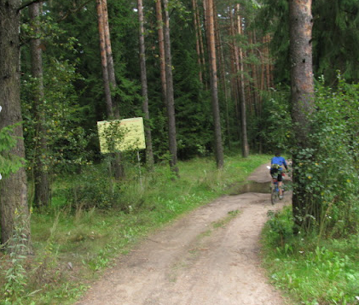 | KT3  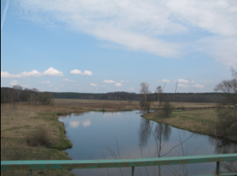 | KT4  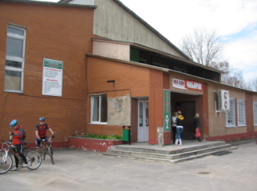
KT5  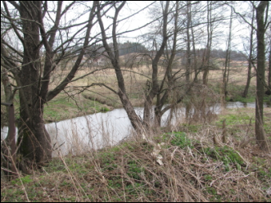 | KT6  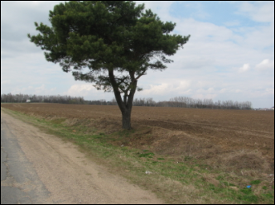 | KT7  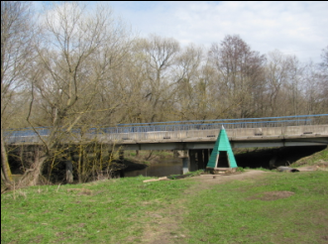 | KT8  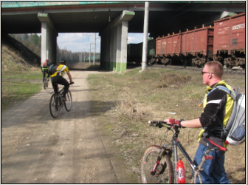
KT9  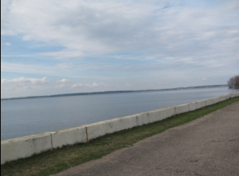 | KT10  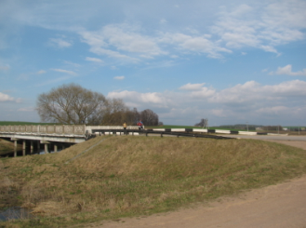 | KT11  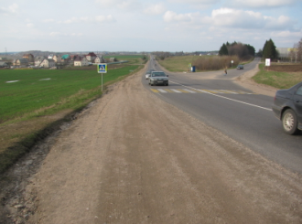 | KT12  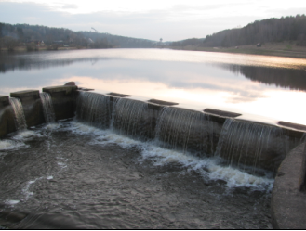
Доп. информ. материалы:. Фотогид начала МК https://picasaweb.google.com/109557981543435276619/21082011#
Фотоотчет массовой обкатки МК: https://picasaweb.google.com/109557981543435276619/21_04_2012_151_#
Рейтинг и учет: https://docs.google.com/spreadsheet/ccc?pli=1&key=0AtT43jWNghpcdHQxXzdsWUE1bUxDUjhTS2ZKb2VTOGc&hl=en_US#gid=2
Стр.2

